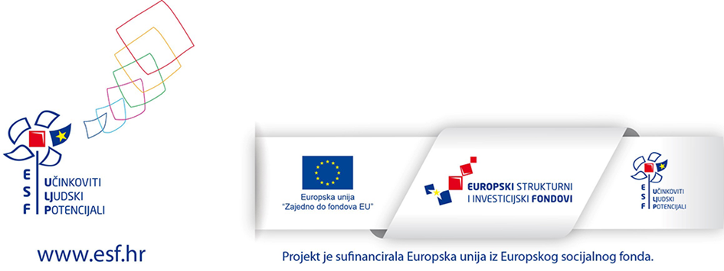
03.05.-08.05.2020.
- AKTIVNOST
LIKOVNA AKTIVNOST: „IZRADA LEPEZE“ (MAJČIN DAN)
POTREBAN MATERIJAL:
- papir u boji,
- ljepilo,
- flomaster.
OPIS AKTIVNOSTI:
Od zelenog papira (ne mora nužno biti zelen) napravite lepezu. Od papira drugih boja izrežite razno cvijeće i nalijepite ga na lepezu. Rezultat? Vesela, rascvjetana lepeza koja se može upotrebljavati kao lepeza ili biti ukras na stolu, prozoru, u dječjoj sobi ili dr. Sve što trebate je papir, škare, malo ljepila i malo dobre volje.
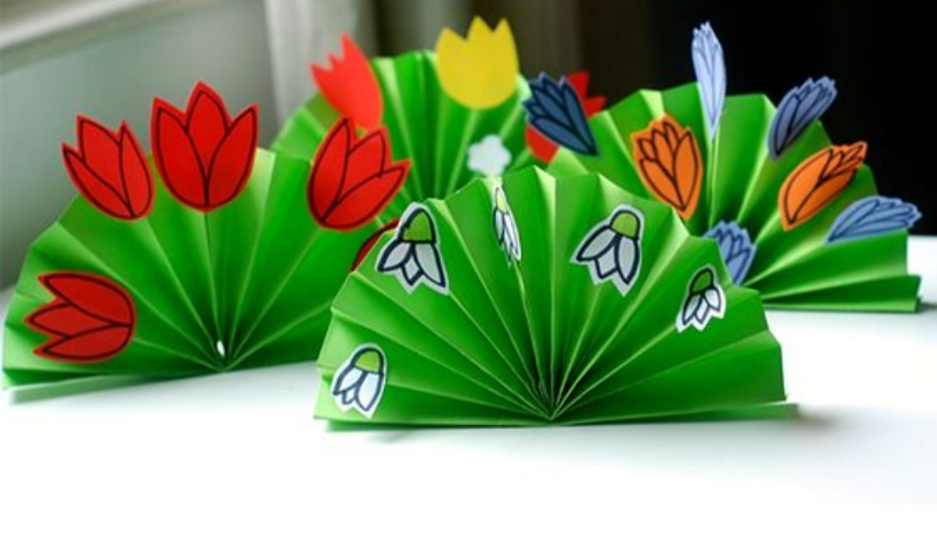

DOBROBITI ZA DIJETE:
Osobna, emocionalna i tjelesna dobrobit:
- razvoj motoričkih vještina,
- uživanje u različitim interakcijama i aktivnostima.
Obrazovna dobrobit:
- kreativnost, stvaralački potencijal djeteta.
Socijalna dobrobit:
- zajedničko djelovanje djeteta s drugima (djecom i odraslima).
Dječji radovi:
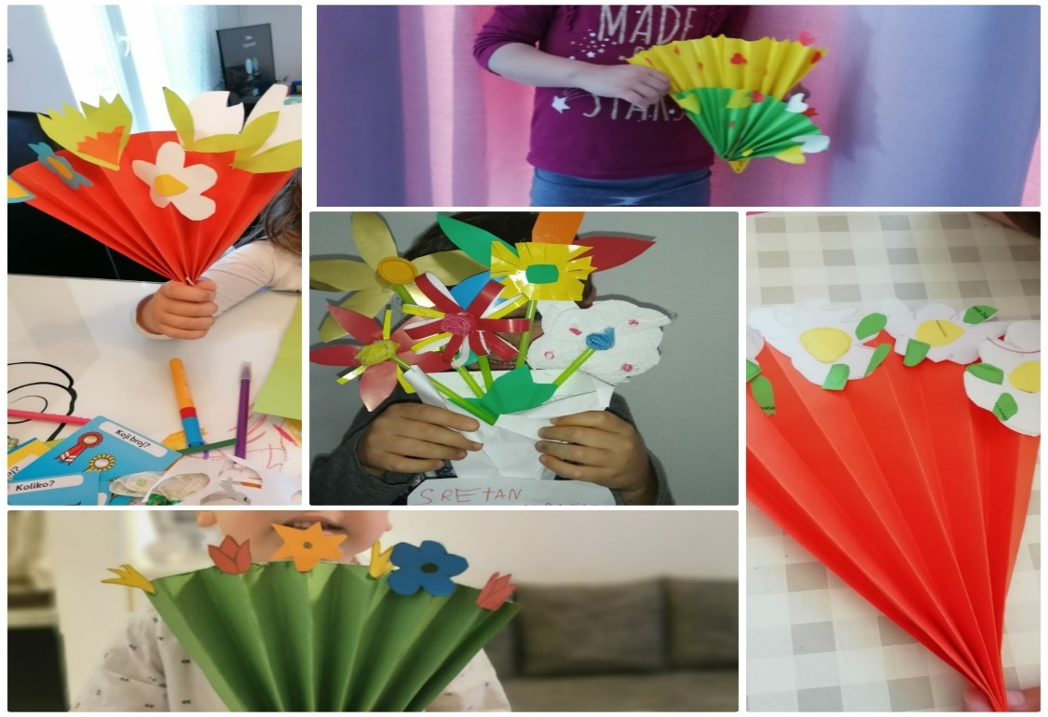

- AKTIVNOST
LIKOVNA AKTIVNOST – „SLIKANJE PROLJETNIM BOJAMA“
POTREBAN MATERIJAL:
- vodene boje,
- slamke,
- sapun/deterdžent,
- čašice,
- papir.
OPIS AKTIVNOSTI:
U nekoliko čašica ulijte vodu i sapun/deterdžent koje ćete potom pomiješati s vodenim bojama po želji. Dajte djetetu slamku, pomiješajte s njom tekućinu u čaši tako da se sapunica uhvati za kraj slamke i napravite balunčić tako da puhnete kroz nju. Kada balunčić padne na papir, stvori oblik kruga te se rasprši po podlozi. Ovom tehnikom slikanja možemo napraviti zanimljive apstraktne radove.
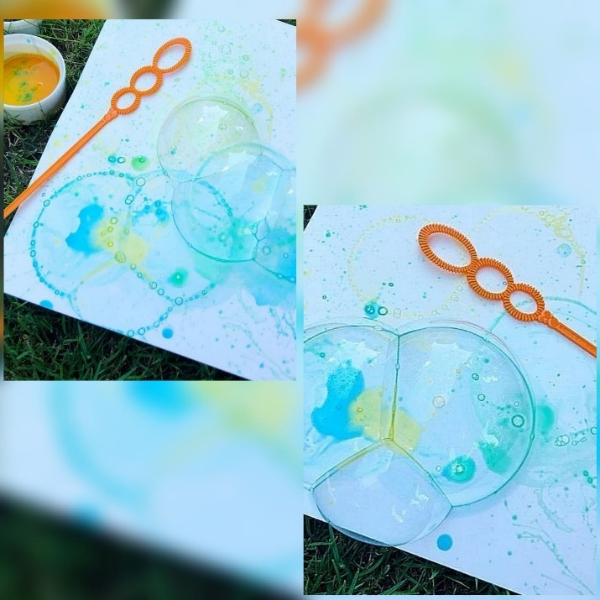
DOBROBITI ZA DIJETE:
Osobna, emocionalna i tjelesna dobrobit:
- otvorenost djeteta prema svijetu oko sebe i prema novim iskustvima,
- smirenost (odsutnost osjećaja ugroženosti, nemira, zabrinutosti).
Obrazovna dobrobit:
- radoznalost i inicijativnost djeteta,
- kreativnost, stvaralački potencijal djeteta,
- visoka uključenost djeteta u odgojno-obrazovne aktivnosti (zaokupljenost).
Socijalna dobrobit:
- zajedničko (usklađeno) djelovanje djeteta s drugima (dijete i odrasla osoba).

- AKTIVNOST
LIKOVNA AKTIVNOST: „MAJČIN DAN“
POTREBAN MATERIJAL:
- papir,
- škare,
- olovka.
OPIS AKTIVNOST:
Prije početka same aktivnosti pročitati priloženu pjesmicu.
PJESMA: PJESMA O MAJCI
Ja volim svoju majku voli me ona jako, jako
i ona to dobro zna, i uz nju mi ide
očima zelenim njenim sve lako, baš lako.
uvijek joj osmijeh sja.
U zagrljaju drži me nježno,
kao da sam biće malo,
koje će se rastopiti od ljubavi njene.
U sredini cvijeta napisati: „Volim mamu jer…“ Razlog zašto volim mamu, pišemo u laticama.
DOBROBITI ZA DIJETE:
Osobna, emocionalna i tjelesna dobrobit:
- spremnost djeteta na donošenje odluke koje se odnose na njegove aktivnosti,
- razvoj motoričkih vještina.
Obrazovna dobrobit:
- percepcija sebe kao osobe koja može i voli učiti,
- osvještavanje procesa vlastitog učenja, upravljanja njime i postupno preuzimanje odgovornosti za taj proces,
- otkrivanje radosti i korisnosti učenja.
Socijalna dobrobit:
- percepciju sebe kao važnog dijela zajednice/okruženja,
- odgovorno ponašanje djeteta prema sebi i drugima.
Dječji radovi:
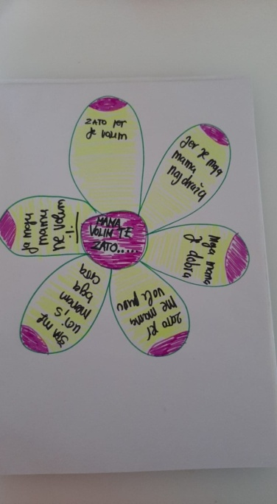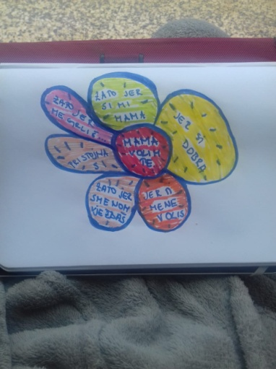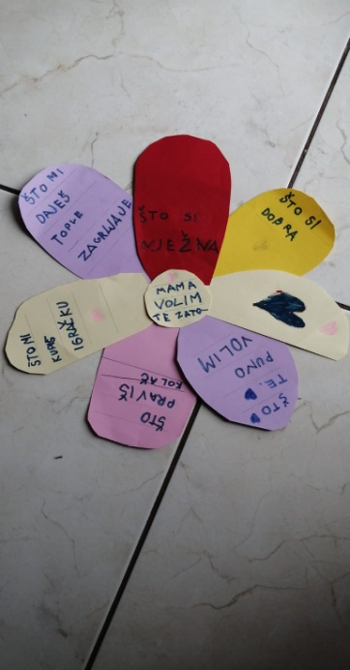

- AKTIVNOST
ŽIVOTNO-PRAKTIČNE I RADNE AKTIVNOSTI: „UČIM VEZATI VEZICE“
POTREBAN MATERIJAL:
- karton,
- bojice,
- dva komada užeta (vezice).
OPIS AKTIVNOSTI:
Uzmite kalup tenisica i ocrtajte ju na kartonu. Ukrasite je različitim bojama te nacrtajte osam rupa na svakoj tenisici. Umetnite vezice i pokažite djetetu jednu od metoda vezivanja vezica.
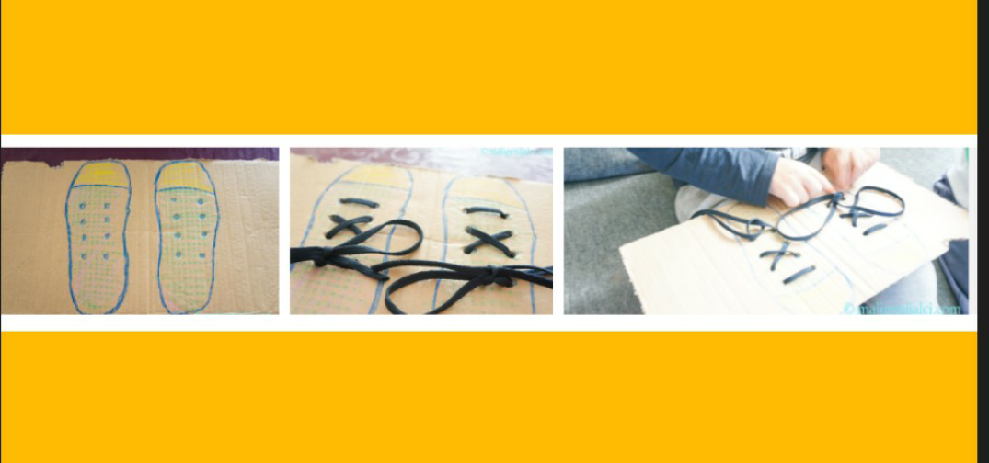

DOBROBITI ZA DIJETE:
Osobna, emocionalna i tjelesna dobrobit:
- razvoj motoričkih vještina,
- razvoj samostalnosti mišljenja i djelovanja.
Obrazovna dobrobit:
- percepcija sebe kao osobe koja može i voli učiti,
- osvještavanje procesa vlastitog učenja, upravljanje njime i postupno preuzimanje odgovornosti za taj proces.
Socijalna dobrobit:
- percepciju sebe kao važnog dijela zajednice.
Dječji radovi:
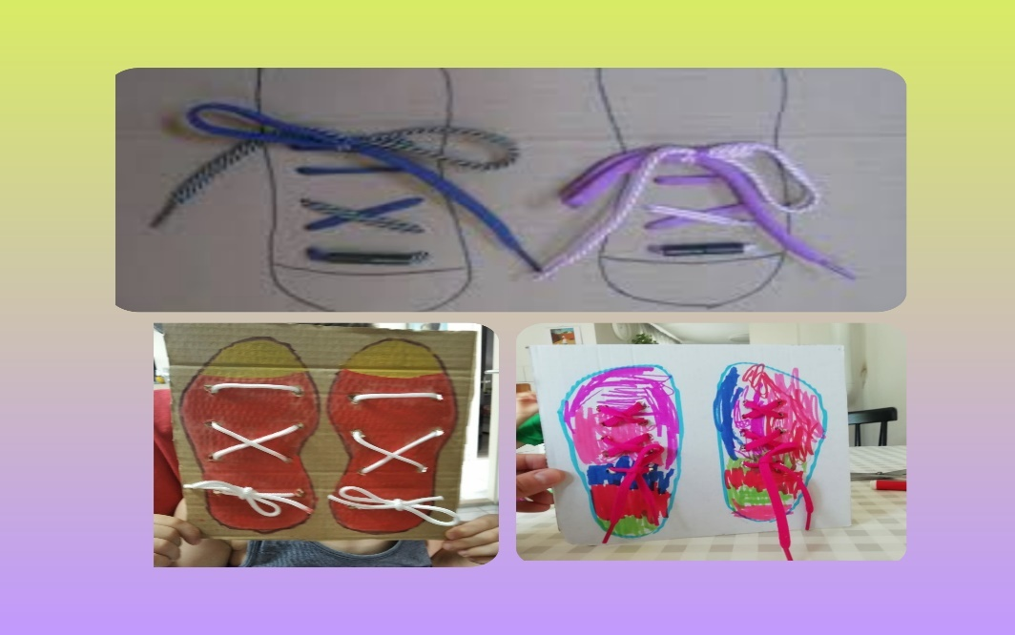
- AKTIVNOST
LIKOVNA AKTIVNOST: „PTICA KOS“
POTREBAN MATERIJAL:
- štipalica,
- tempere,
- kist,
- ljepilo,
- umjetno perje/papir.
OPIS AKTIVNOSTI:
Djetetov je zadatak da štipalicu oboja crnom temperom, te se žutom i bijelom temperom posluži kako bi ptičici nacrtao oči i kljun. Umjetno perje može ljepilom zalijepiti za štipalicu, a ako perja nemate, možete od papira iskrojiti krila i obojiti ih u crno. Na ovaj ćemo način izraditi svoju malu lutku ptice kos, kojom se kasnije dijete može služiti u igri ili u smišljanju igrokaza.
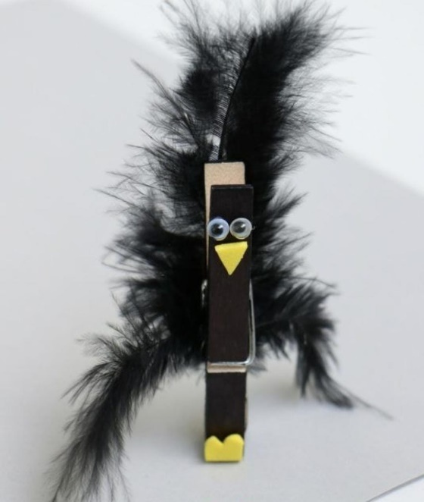
DOBROBITI ZA DIJETE:
Osobna, emocionalna i tjelesna dobrobit:
- razvoj fine motorike šake,
- uživanje u različitim interakcijama i aktivnostima,
- otvorenost djeteta prema svijetu oko sebe i prema novim iskustvima.
Obrazovna dobrobit:
- kreativnost, stvaralački potencijal djeteta,
- visoka uključenost djeteta u odgojno-obrazovne aktivnosti (zaokupljenost).
Socijalna dobrobit:
- zajedničko djelovanje djeteta s drugima (dijete i odrasla osoba).
Dječji radovi:
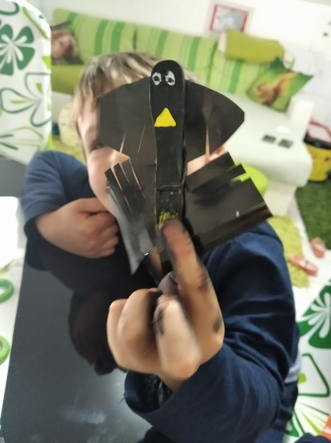

11.05.-15.05.2020.
- AKTIVNOST
LIKOVNA AKTIVNOST: „PROLJEĆE“
POTREBAN MATERIJAL:
- papirnate maramice,
- hvataljka,
- vodene boje.
OPIS AKTIVNOSTI:
Zajedno s djecom pročitati priču, a zatim neka djeca imenuju slike koje su u priči (jer imamo slikopriču).
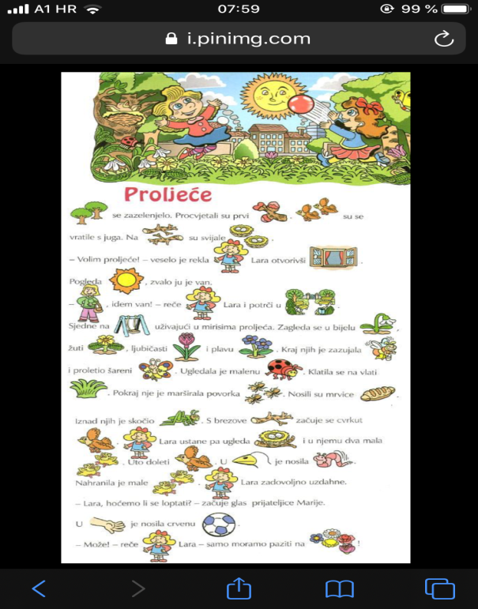
Za izvođenje aktivnosti potrebne su papirnate maramice, hvataljka i vodene boje. Papirnate maramice oblikujte u mašnu. Po sredini mašne stavite hvataljku koja će predstavljati tijelo leptira. S kistom i vodenim bojama oslikajte krila leptira, a zatim odložite da se osuši.

DOBROBITI ZA DIJETE:
Osobna, emocionalna i tjelesna dobrobit:
- spremnost djeteta na donošenje odluke koje se odnose na njegove aktivnosti,
- razvoj motoričkih vještina.
Obrazovna dobrobit:
- percepcija sebe kao osobe koja može i voli učiti,
- osvještavanje procesa vlastitog učenja, upravljanja njime i postupno preuzimanje odgovornosti za taj proces,
- otkrivanje radosti i korisnosti učenja.
Socijalna dobrobit:
- percepciju sebe kao važnog dijela zajednice/okruženja,
- odgovorno ponašanje djeteta prema sebi i drugima.
Dječji radovi:
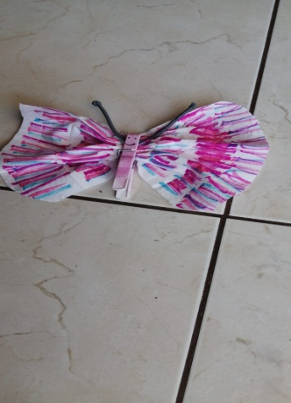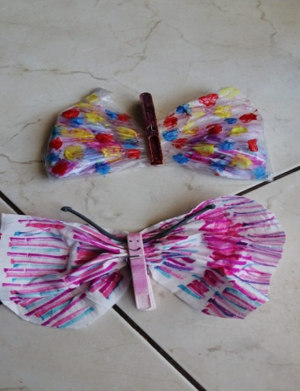

- AKTIVNOST
ŽIVOTNO-PRAKTIČNE I RADNE AKTIVNOSTI: „KUĆICA-HRANILICA ZA PTICE“
POTREBAN MATERIJAL:
- tetrapak od mlijeka ili soka,
- grančice,
- razni ukrasi,
- ljepilo.
OPIS AKTIVNOSTI:
Od tetrapaka, najbolje od soka (2l) napravite kućicu da po uzoru na slike izrežete prozore i vrata. Od čepova napravite ukrase, a zalijepite ih jakim ili vrućim ljepilom. Kućice možete ukrašavati kako god želite koristeći umjetne i prirodne materijale.
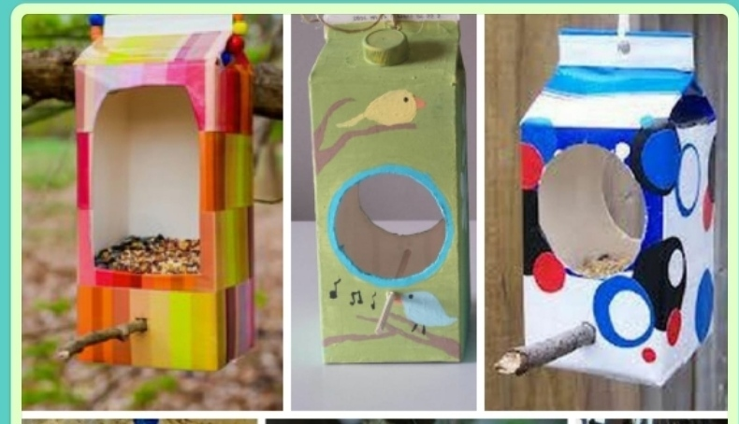
DOBROBITI ZA DIJETE:
Osobna, emocionalna i tjelesna dobrobit:
- razvoj motoričkih vještina,
- samosvijest djeteta.
Obrazovna dobrobit:
- radoznalost i inicijativnost djeteta,
- kreativnost, stvaralački potencijal.
Socijalna dobrobit:
- percepciju sebe kao važnog dijela okruženja,
- percepciju sebe kao člana zajednice koji ima priliku i mogućnost pružanja doprinosa zajednici.
Dječji radovi:

- AKTIVNOST
LIKOVNA AKTIVNOST: „LASTAVICE“
POTREBAN MATERIJAL:
- kolaž papir,
- škare,
- ljepilo,
- prikupljeni ostaci različitih materijala.
OPIS AKTIVNOSTI:
Za početak aktivnosti djeca imaju zadatak od komada papira iskrojiti polukrug koji će tvoriti podlogu za ostatak naše aktivnosti. Sa škaricama će ujedno oblikovati prikupljeni materijal i po potrebi ga modelirati, a to će potom ljepilom zalijepiti za podlogu, kao što se i ptice lastavice koriste raznolikim materijalom iz prirode kako bi sebi izgradile dom. Kolaž papir će nam također poslužiti kako bi od njega napravili i svoju ptičicu u gnijezdu.
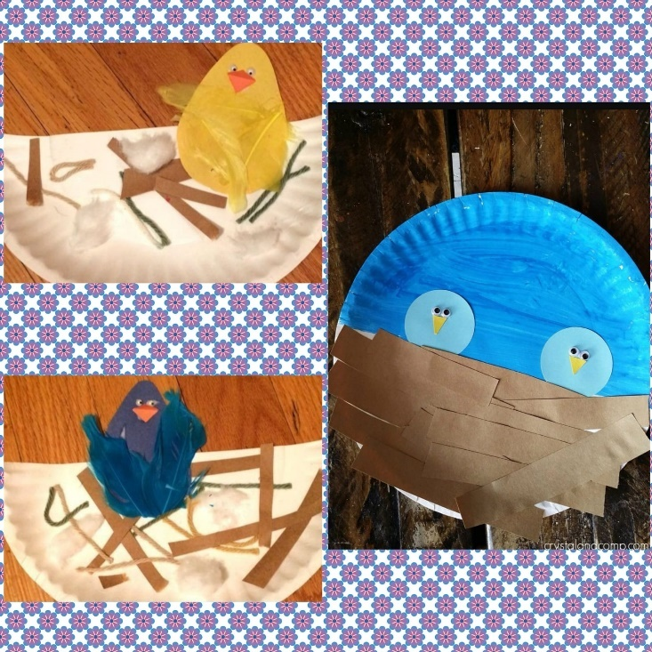

DOBROBITI ZA DIJETE:
Osobna, emocionalna i tjelesna dobrobit:
- razvoj fine motorike šake,
- otvorenost djeteta prema svijetu oko sebe i prema novim iskustvima.
Obrazovna dobrobit:
- kreativnost, stvaralački potencijal djeteta,
- otkrivanje radosti i korisnosti učenja.
Socijalna dobrobit:
- zajedničko djelovanje djeteta s drugima (dijete i odrasla osoba).
Dječji radovi:
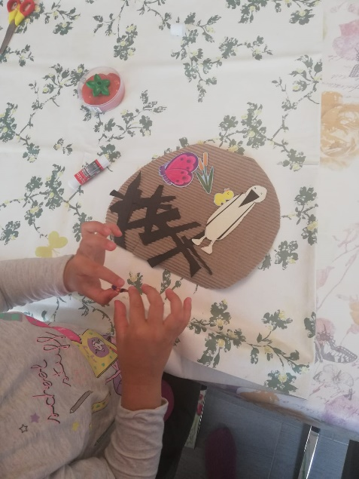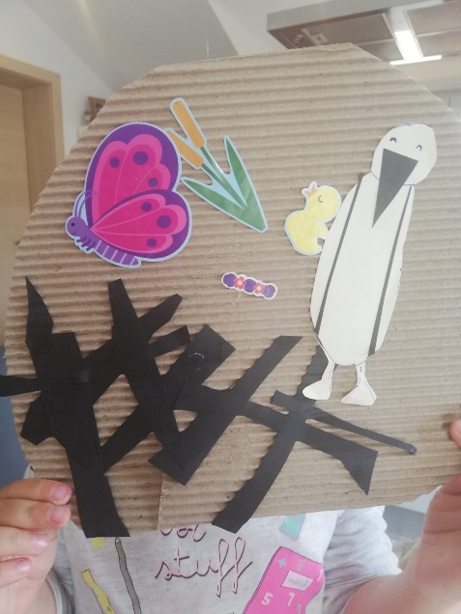
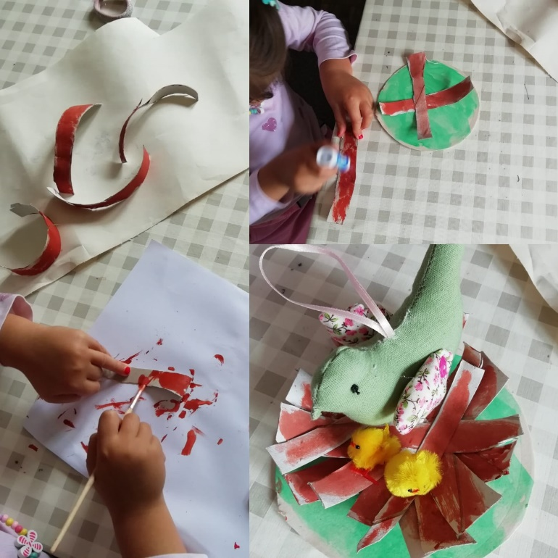

- AKTIVNOST
LIKOVNA AKTIVNOST: „KORNJAČA“
POTREBAN MATERIJAL:
- papir,
- škare,
- flomaster,
- kuglice, grah, manistra…
OPIS AKTIVNOSTI:
Pročitati djeci za uvod zanimljivosti o kornjačama. Kornjače su spore životinje koje sporo rastu. Hrane se jednom tjedno hranom za gmazove ili ako žive na otvorenom u ograđenom prostoru možete im davati voće ili biljnu hranu poput salate. Djeca vole kornjače jer su malene i zanimljive, a njihov lik je prisutan u mnogim poučnim pričama, slikovnicama te kazališnim predstavama za djecu. Kornjače su najsretnije kada žive u prirodi, međutim ako ih želite imati kao kućnog ljubimca napravite za njih što prirodnije životne uvjete.
Za ovu aktivnost je potrebno nacrtati kornjaču i izrezati. Na njen oklop označiti polja s brojevima. U svako polje staviti onoliko graha koliko označava broj tom polju. Zadatak predmatematičke vještine kojom potičemo razvoj pojma broja, fine motorike, oko-ruka te preciznost.
DOBROBITI ZA DIJETE:
Osobna, emocionalna i tjelesna dobrobit:
- spremnost djeteta na donošenje odluke koje se odnose na njegove aktivnosti,
- razvoj motoričkih vještina.
Obrazovna dobrobit:
- percepcija sebe kao osobe koja može i voli učiti,
- osvještavanje procesa vlastitog učenja, upravljanja njime i postupno preuzimanje odgovornosti za taj proces,
- otkrivanje radosti i korisnosti učenja.
Socijalna dobrobit:
- percepciju sebe kao važnog dijela zajednice/okruženja,
- odgovorno ponašanje djeteta prema sebi i drugima.
Dječji radovi:
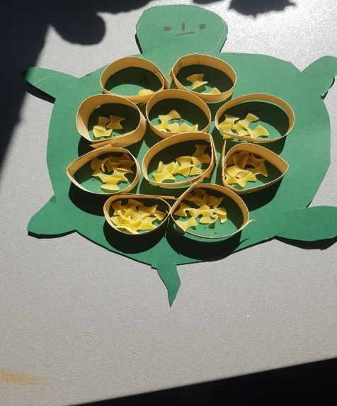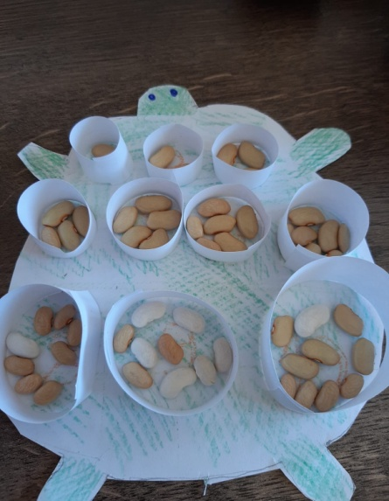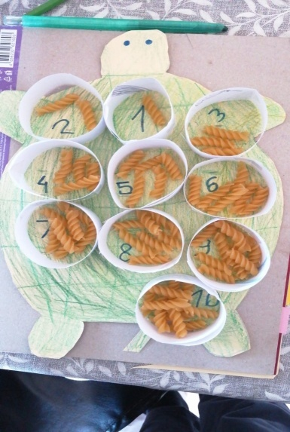

- AKTIVNOST
GRAFOMOTORIČKA AKTIVNOST: „SLANA SLOVA“
POTREBAN MATERIJAL:
- plastična posuda,
- karton,
- škare,
- sol.
OPIS AKTIVNOSTI:
Ova lagana i zanimljiva aktivnost ujedno je i dobra motorička i taktilna vježba. Na ovaj način dijete uči koordinaciju ruku i prstića za prvo pisanje koje im slijedi. Djecu zamolite da škarama izrežu kartone otprilike jednake veličine. Na svaku od kartonskih "kartica" napišite po jedno slovo abecede (može i nešto drugo), pritom govoreći o kojem se slovu radi. Posudu napunite soli. Posudu također možete napuniti i šećerom (brašno stvara nered).
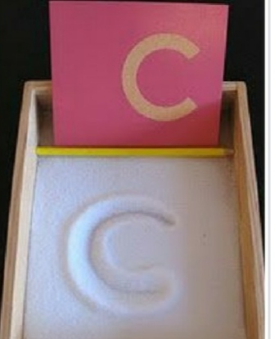
DOBROBITI ZA DIJETE:
Osobna, emocionalna i tjelesna dobrobit:
- razvoj motoričkih vještina,
- otvorenost djeteta prema svijetu oko sebe i prema novim iskustvima.
Obrazovna dobrobit:
- radoznalost i inicijativnost djeteta,
- učenje slova.
Socijalna dobrobit:
- percepciju sebe kao člana zajednice koji imaju priliku i mogućnosti pružanje doprinosa zajednici.
Dječji radovi:
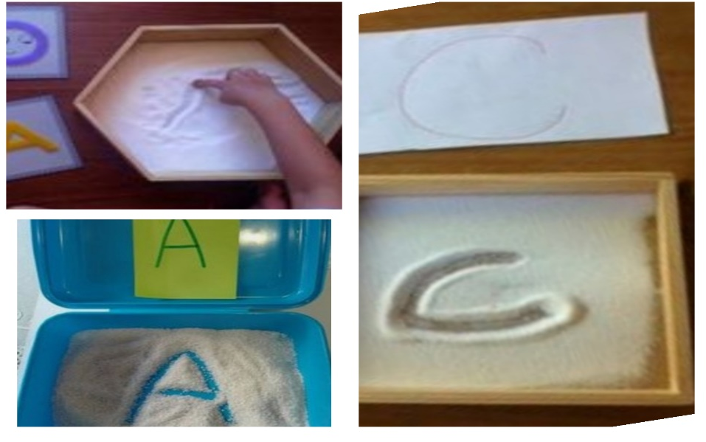
18.05.-22.05.2020.
- AKTIVNOST
LIKOVNA AKTIVNOST (MODELIRANJE) – „GEOMETRIJSKI LIKOVI“
POTREBAN MATERIJAL:
- čačkalice,
- plastelin.
OPIS AKTIVNOSTI:
Dijete ima zadatak svojim rukama i plastelinom oblikovati male kuglice koje će mu poslužiti za spajanje čačkalica u različite oblike. Izlomite nekoliko čačkalica kako bi kasnije lakše oblikovali likove. Djetetov je zadatak napraviti trokut (pravokutan, šiljastokutan, tupokutan), četverokut, a možda i nekakav veći mnogokut! Djetetu možete pomoći na način da na list papira nacrtate nekoliko likova, ponovite s njim njihove nazive i po tom primjeru zadate likove koje mora konstruirati.
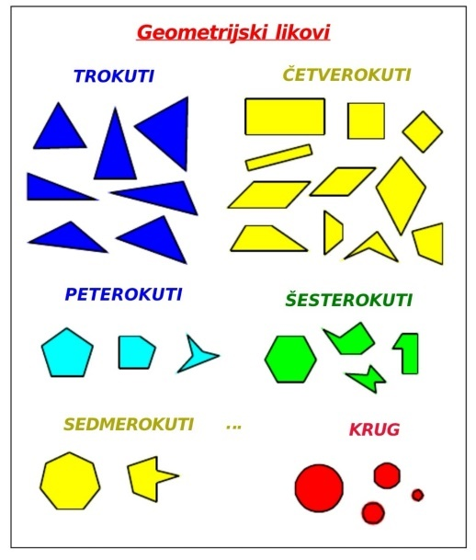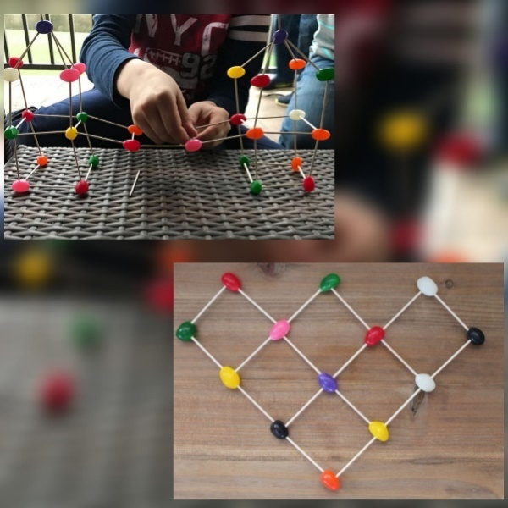
DOBROBITI ZA DIJETE:
Osobna, emocionalna i tjelesna dobrobit:
- razvoj fine motorike šake,
- otvorenost djeteta prema svijetu oko sebe i prema novim iskustvima,
- procjenjivanje mogućih posljedica svojih akcija tj. razmatranje načina njihova ostvarenja.
Obrazovna dobrobit:
- radoznalost i inicijativnost djeteta,
- percepcija sebe kao osobe koja može i voli učiti,
- propitivanje vlastitih ideja i teorija (metakognitivne sposobnosti djeteta),
- samoprocjena djeteta u području učenja.
Socijalna dobrobit:
- zajedničko (usklađeno) djelovanje djeteta s drugima (dijete i odrasla osoba).

- AKTIVNOST
LIKOVNA AKTIVNOST: „UKRASNA SLOVA“
POTREBAN MATERIJAL:
- bijeli papir,
- kolaž,
- šljokice,
- flomasteri.
OPIS AKTIVNOSTI:
Na prvoj stranici napisati veliko slovo svoga imena, prvo početno slovo. Zatim ga ukrasiti po želji (kolaž, šljokice, flomasteri…). Na drugoj strani papira napisati i ispod nacrtati što sve počinje tim slovom. Ukoliko dijete ne raspoznaje glas kojim počinje vlastito ime, to nije pogrešno, svaki pojedinac se razvija po svojoj prirodi. Ako dijete ne čuje prvi glas, pružite mu pomoć. Dajte im predloške slova, pokažite slova te napišite riječ koju će on prekopirati ispod. Svaka vježba je dobra i svaki trud značajan.
DOBROBITI ZA DIJETE:
Osobna, emocionalna i tjelesna dobrobit:
- spremnost djeteta na donošenje odluke koje se odnose na njegove aktivnosti,
- razvoj motoričkih vještina.
Obrazovna dobrobit:
- percepcija sebe kao osobe koja može i voli učiti,
- osvještavanje procesa vlastitog učenja, upravljanja njime i postupno preuzimanje odgovornosti za taj proces,
- otkrivanje radosti i korisnosti učenja.
Socijalna dobrobit:
- percepciju sebe kao važnog dijela zajednice/okruženja,
- odgovorno ponašanje djeteta prema sebi i drugima.
Dječji radovi:
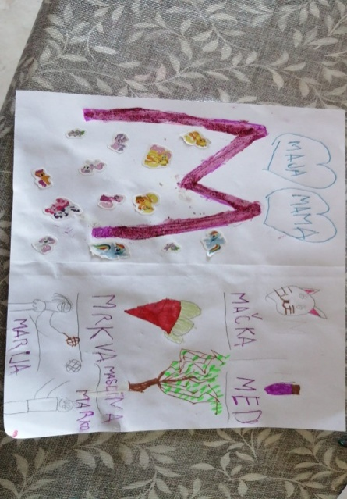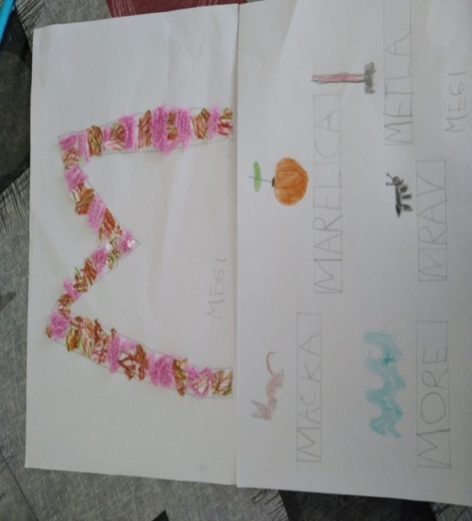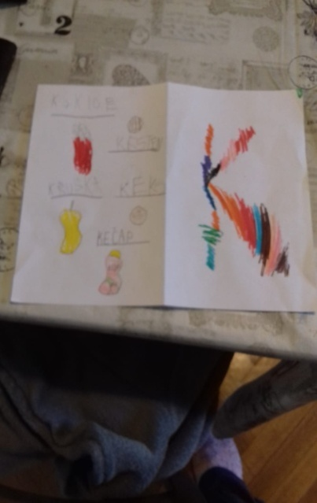

- AKTIVNOST
LIKOVNA AKTIVNOST: „MOZAIK OD KOLAŽA“
POTREBAN MATERIJAL:
- papir u boji (kolaž),
- ljepilo,
- škare.
OPIS AKTIVNOSTI:
Različite su prednosti djece da sudjeluju u aktivnostima razvoja fine motorike. Pritom važni i stručni ljudi se slažu da kreativni hobiji poput mozaika razvijaju dječju inteligenciju, imaginaciju te smisao za logično i apstraktno. Kod izrade mozaika je, naime i između ostalog, vrlo zabavno što nema nekih fiksnih pravila niti striktnih smjernica: dopušteno je sve što poželimo, a uvijek želimo još zabavnije!
Od komadića izrezanog papira raznih boja mogu se izraditi prekrasne slike, raznih motiva. Papiriće za mozaik možete izrezati škarama ili ih istrgnuti ručno, prema želji. Motiv na podlozi možete lagano iscrtati olovkom.
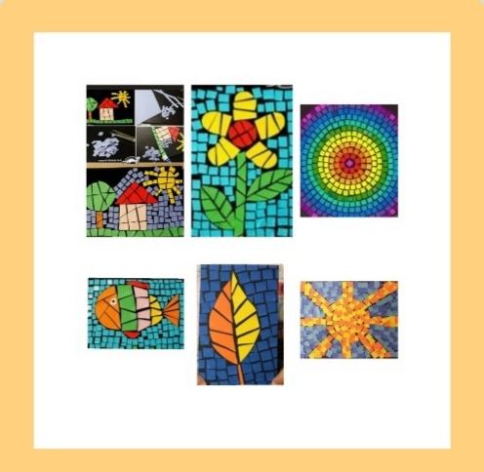
DOBROBITI ZA DIJETE:
Osobna,emocionalna i tjelesna dobrobit:
- razvoj motoričkih vještina,
- inicijativnost i inovativnost djeteta.
Obrazovna dobrobit:
- radoznalost i inicijativnost djeteta,
- kreativnost, stvaralački potencijal djeteta.
Socijalna dobrobit:
- zajedničko djelovanje djeteta s drugima,
- percepciju sebe kao važnog člana zajednice.

Dječji radovi:
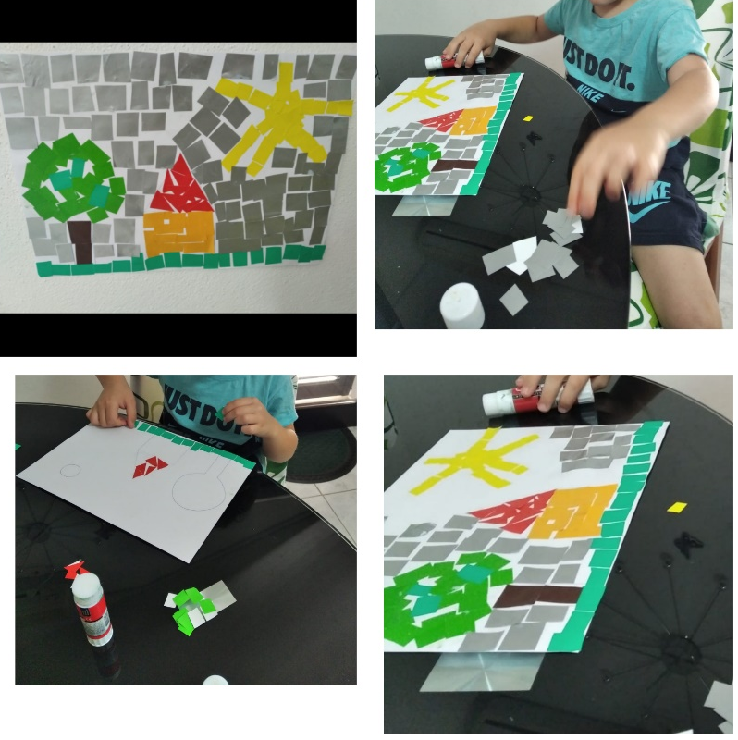

- AKTIVNOST
DIDAKTIČKA IGRA – „BOJE“
POTREBAN MATERIJAL:
- komad kartona,
- nekoliko rola wc papira/papir oblikovan u valjak,
- tempere,
- kuglice u bojama/zgužvani kolaž papir u boji,
- kutijica,
- štapići/pinceta,
- ljepilo.
OPIS AKTIVNOSTI:
Neka dijete temperama oboja role wc papira/papir u boji (po izboru) i zalijepi ih za kartonsku podlogu. U kutiju stavite kuglice u boji/zgužvani kolaž papir i pomiješajte. Djetetov je zadatak da štapićima/pincetom hvata kuglice i raspoređuje ih po bojama u valjke.
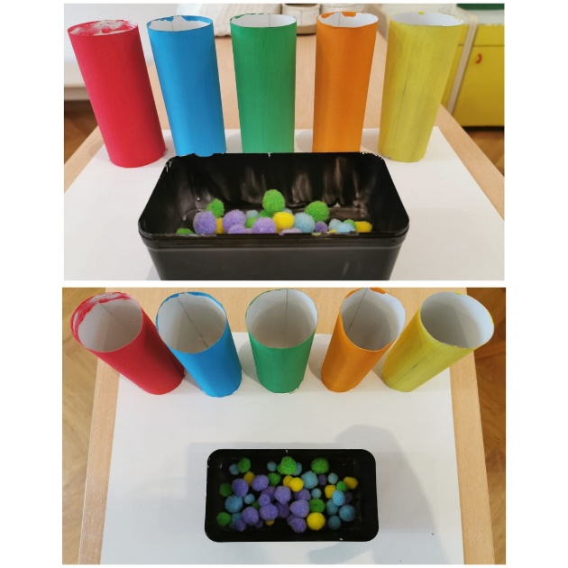
DOBROBITI ZA DIJETE:
Osobna, emocionalna i tjelesna dobrobit:
- razvoj motoričkih vještina,
- uživanje u različitim interakcijama i aktivnostima,
- spremnost djeteta na donošenje odluka koje se odnose na njegove aktivnosti.
Obrazovna dobrobit:
- radoznalost i inicijativnost djeteta,
- otkrivanje radosti i korisnosti učenja,
- visoka uključenost djeteta u odgojno-obrazovne aktivnosti (zaokupljenost)
Socijalna dobrobit:
- zajedničko (usklađeno) djelovanje djeteta s drugima (dijete i odrasla osoba).
Dječji radovi:
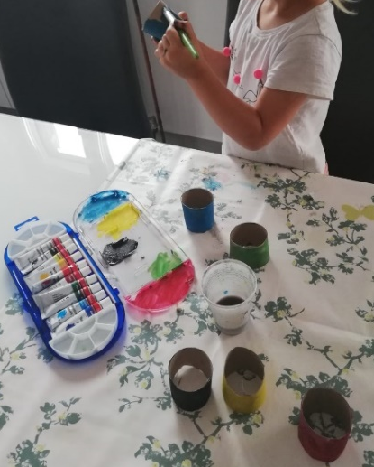
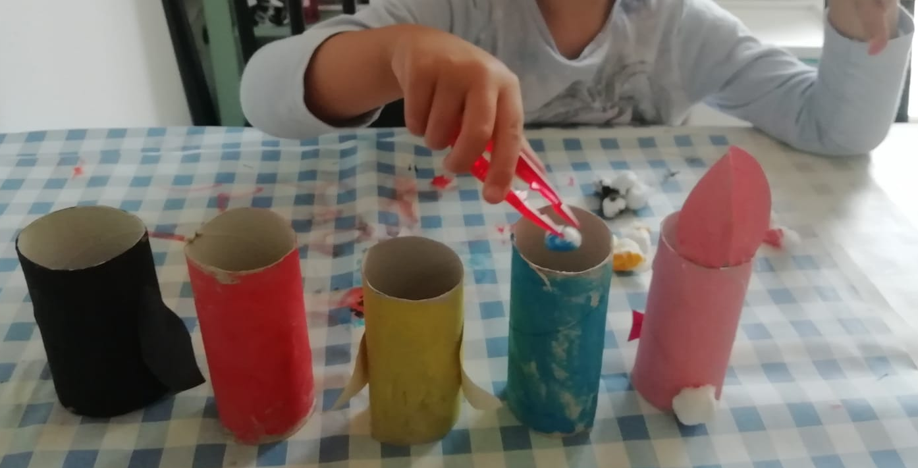

- AKTIVNOST
LIKOVNA AKTIVNOST: „RIBA“
POTREBAN MATERIJAL:
- materijal po želji
OPIS AKTIVNOSTI:
Za početak aktivnosti pročitati priloženu brojalicu:
Brojalica: Riba
Na dnu mora plava
jedna mala riba spava.
Spavaj, ribo, slatki san,
sutra ti je rođendan.
Zadatak je osmisliti ribicu iz morskoga dna i prikazati je na papiru ili od papira. Za aktivnost je moguće koristiti različite materijale, oblike, tehnike te uz pomoć mašte prikazati ribicu. U prilogu se nalaze primjeri koji mogu pomoći s idejama.
DOBROBITI ZA DIJETE:
Osobna, emocionalna i tjelesna dobrobit:
- spremnost djeteta na donošenje odluke koje se odnose na njegove aktivnosti,
- razvoj motoričkih vještina.
Obrazovna dobrobit:
- percepcija sebe kao osobe koja može i voli učiti,
- osvještavanje procesa vlastitog učenja, upravljanja njime i postupno preuzimanje odgovornosti za taj proces,
- otkrivanje radosti i korisnosti učenja.
Socijalna dobrobit:
- percepciju sebe kao važnog dijela zajednice/okruženja,
- odgovorno ponašanje djeteta prema sebi i drugima.
Dječji radovi:
